

EIROPAS REĢIONĀLĀS ATTĪSTĪBAS FONDS

Uzlabotas litija tehnoloģijas izstrāde plazmas attīrīšanas iekārtu (divertoru) aktīvo virsmu aizsardzībai

Projekts Nr. 2DP/2.1.1.0/10/APIA/VIAA/176
( Progresa ziņojums – 8 )

2013
01.12. – 30.04.

Projektā piedalījās:  1 | *Platacis | Ernests
2 | Bucenieks | Imants
3 | Kļukins | Aleksandrs
4 | Muktepāvela | Faina
5 | Romančuks | Alberts
6 | Ķizāne | Gunta
7 | Šiško | Andrejs
8 | Soboļevs | Anatolijs
9 | Kravalis | Kalvis
10 | Ziks | Anatolijs
11 | Broka | Maija
12 | Ivanovs | Sergejs
13 | Pagasts | Inguss
14 | Jurgensons | Andris
15 | Pozņaks | Alfrēds
16 | Celmājs | Jānis
17 | Zariņš | Artūrs
18 | Leščinskis | Andris

*Kontaktpersona: tel. 67945785; mob. 26513424.
e – pasts: erik@sal.lv

1.Ūdeņraža izotopu detektēšana šķidrā litijā kā divertora
aizsargmateriālā
(Aktivitāte Nr.1.)
Mērķis – uzlabot tehnoloģiju ūdeņraža izotopu absorbcijai un evakuācijai kodoltermiskā reaktora divertorā

Pētījumi saskaņā ar Aktivitātes Nr.1. „Ūdeņraža izotopu detektēšana šķidrā litijā kā divertora aizsargmateriālā” programmu ir pabeigti (sk. Pielikumu Nr.1 „Akts –Atskaite”) Sagatavota publikācija.

1. Complex system for investigation of tritium sorbtion in liquid lithium.
A. Lescinskis, G.Kizane, Br. Lescinskis, K. Kravalis, A. Romancuks, A.
Zik
Institute of Physics University of Latvia
Institute of Chemical Physics University of Latvia
Atomic energy and technology. Thermonuclear synthesis
Вопросы атомной науки и техники Серия Термоядерный синтез
Почтовый адрес: 123182, Москва, пл.Курчатова, д.1
Регион распространения: Россия, СНГ, зарубежные страны
Язык: русский английский

2. Sagatavota publikācija:”Experimental setup for analysis of sorption and desorption of tritium in liquid lithium under different external conditions” (sk. Pielikumu).

3. Konference: ”Experimental setup for analysis of sorption and desorption of tritium in liquid lithium under different external conditions,” Tartu starptautiskā konference,2013,(sk. Pielikumu).

4.Referāts Cietvielu fizikas Institūtā: ”Experimental setup for analysis of sorption and desorption of tritium in liquid lithium under different external conditions,”2013, (sk. Pielikumu).

2. Mijiedarbības procesu izpēte uz litija un nerūsējošā tērauda SS316L kontaktvirsmas atkarībā no tehnoloģiskiem parametriem
(Aktivitāte Nr.2; 2010. 4.kv.- 2011. 3.kv.)

Mērķis – izstrādāt tehnoloģiju šķidra litija un nerūsējoša tērauda matricas
kontaktvirsmu slapināšanai

Pētījumi saskaņā ar Aktivitātes Nr.2 „Mijiedarbības procesu izpēte uz litija un nerūsējošā tērauda SS316L kontaktvirsmas atkarībā no tehnoloģiskiem parametriem” programmu ir pabeigti (sk. Pielikumu Nr.1 „Akts –Atskaite”). Iesniegta un pieņemta žurnālā „Magnetohydrodynamic No.4” publikācija.

- Nopublicēts raksts :
E. Platacis , F.Muktepavela , A.Shishko,
A. Sobolev , A. Klyukin , A.Zik
MICROSTRUCTURAL ANALYSIS OF SS316L STEEL
WETTING IN LITHIUM FLOW. PART I.
MAGNETOHYDRODYNAMICS Vol. 48 (2012), No. 4, pp. 503–511.
2.Sagatavots un noziņots Posters
A.Šiško, F.Muktepāvela1 , A.Kļukins, Ē.Platacis, A.Soboļevs DIVERTORA
POLOIDĀLA MAGNĒTISKĀ LAUKA IETEKME UZ ŠĶIDRA METĀLA TECĒŠANU.9 CFI 2013 konference).
3. Nopublicēts Abstract CFI 2013 .konference
4. Sagatavots un pieņemts publicēšanai raksts žurnālā "MAGNETOHYDRODYNAMICS"
A.Shishko, F.Muktepavela1, A.Kļukins, E.Platacis, A Sobolevs.
THE EFFECT OF DIVERTOR POLOIDAL MAGNETIC FIELD ON THE LIQUID METAL THIN FILM FLOW.
5. Pieņemts referāts uz Starpt. konf,The XIV International Conference
On Intergranular And Interphase Boundaries In Materials (iib2013) June
2013.
Faina Muktepavela and all. "Adhesion Processes on Interfaces and Grain
Boundaries during Sintering" -Accepted as poster

3. Optimālo parametru noteikšana litija plūsmai uz slīpas profilētas virsmas gravitācijas spēka ietekmē ārpus magnētiskā lauka

(Aktivitāte Nr. 3)

Pētījumi saskaņā ar Aktivitātes Nr.3 „Optimālo parametru noteikšana litija plūsmai uz slīpas profilētas virsmas gravitācijas spēka ietekmē ārpus magnētiskā lauka” programmu ir pabeigti (sk. Pielikumu Nr.1 „Akts – Atskaite”).
Ir paredzēts Aktivitātes Nr. 3. eksperimentālos rezultātus apkopot ar Aktivitātes Nr. 4. eksperimentālajiem rezultātiem un teorētiskajiem izvērtējumiem un sagatavot publikāciju.

4. MHD procesu izpēte plūstoša Li slānī un priekšlikumu
izstrāde magnētiska lauka iedarbes korekcijai

(Aktivitāte Nr.4)

Pētījumi saskaņā ar Aktivitātes Nr.4 „Optimālo parametru noteikšana litija plūsmai uz slīpas profilētas virsmas gravitācijas spēka ietekmē ārpus magnētiskā lauka” programmu ir pabeigti (Tiek gatavots „Akts – Atskaite”).

5. Ar šķidru litiju aizsargātas divertora virsmas modeļa izveide
(Aktivitāte Nr.5; 2012. 2.kv.- 2013. 3.kv.)

Kā bija minēts Progresa ziņojumā Nr. 7,Aktivitātes Nr.5. ietvaros jāizstrādā kodoltermiskā reaktora divertora plates modelis, kurā kā siltumnesējs tiek izmantots litijs. Viens no tā galvenajiem nosacījumiem ir spēcīgā magnētiskā laukā nodrošināt plānu litija plūsmu uz nerūsējošas tērauda matricas ar nolūku attīrīt plazmu no dažādiem piemaisījumiem un stimulēt siltumplūsmas pārnesi sistēmā plazma – dzesētājs. Siltumplūsmas jauda milzīga. Tā sastāda aptuveni 3-7MW/m^{2,} , jeb 300 – 700W/cm².
Aktivitāšu Nr.Nr.1 – 4. pētījumu rezultātā tika pierādīts, ka pie labas matricas virsmas slapināšanas spēcīgā magnētiskā laukā ir iespējams radīt gravitācijas spēka ietekmē plānu šķidrā metāla plūsmu (< 1mm) uz slīpas matricas ar ātrumu daži cm/s.

Šinī sakarībā tiek izskatīts kombinēts divertora modelis. Tā pamatā ir nosacīti bieza vara plāksne (varam laba siltumvadāmība) dzesēta ar ūdeni (varbūt pat šķidru metālu) un pārklāta ar plānu korozijas izturīgu materiālu.
Atskaites periodā tika izvērtēta divertora modeļa siltumpārneses efektivitāte. Konstatēts, ka nodrošinot kvalitatīvu kontaktu starp plānu korozijas izturīgu materiālu, piemēram nerūsējošā tērauda plāksni un dzesētu ar šķidru metālu vara matricu, ir iespējams novadīt 3-5 MW/m² jaudīgu siltumplūsmu. Tikai viena problēma – kā nodrošināt kvalitatīvu kontaktu starp plānu nerūsējošā tērauda plāksni un vara matricu. Šī pavisam ne triviālā uzdevuma risināšanai izsludināts „tenders”- „Šķidra litija plaknes izveide” Paralēli ar angļu kompāniju „Tokamak Solutions” noslēgts līgums „Divetor design and customization for application in Tokamak reactor” kompakta kodoltermiskā reaktora divertora projektēšanai, kā arī izsludināts patenta meklējums.
Iepriekšējo aktivitāšu rezultātā tika pētīta un diezgan sekmīgi atrisināta nerūsējošā tērauda virsmas slapināšana mijiedarbojoties ar šķidro litiju.Eksperimentu rezultātā konstatēts, ka dziļa vakuuma (5 x 10 ⁻⁷ mm Hg) apstākļos un attīrītām litija un nerūsējošā tērauda virsmām pat pie temperatūras 350ºC ir iespējams iegūt kvalitatīvu matricas virsmas slapināšanu.
Neskatoties uz to eksperimenti tika turpināti. Tika izgatavota jauna vakuumkamera (zīm. 5.1.) un izmainīta slapināšanas tehnoloģija.
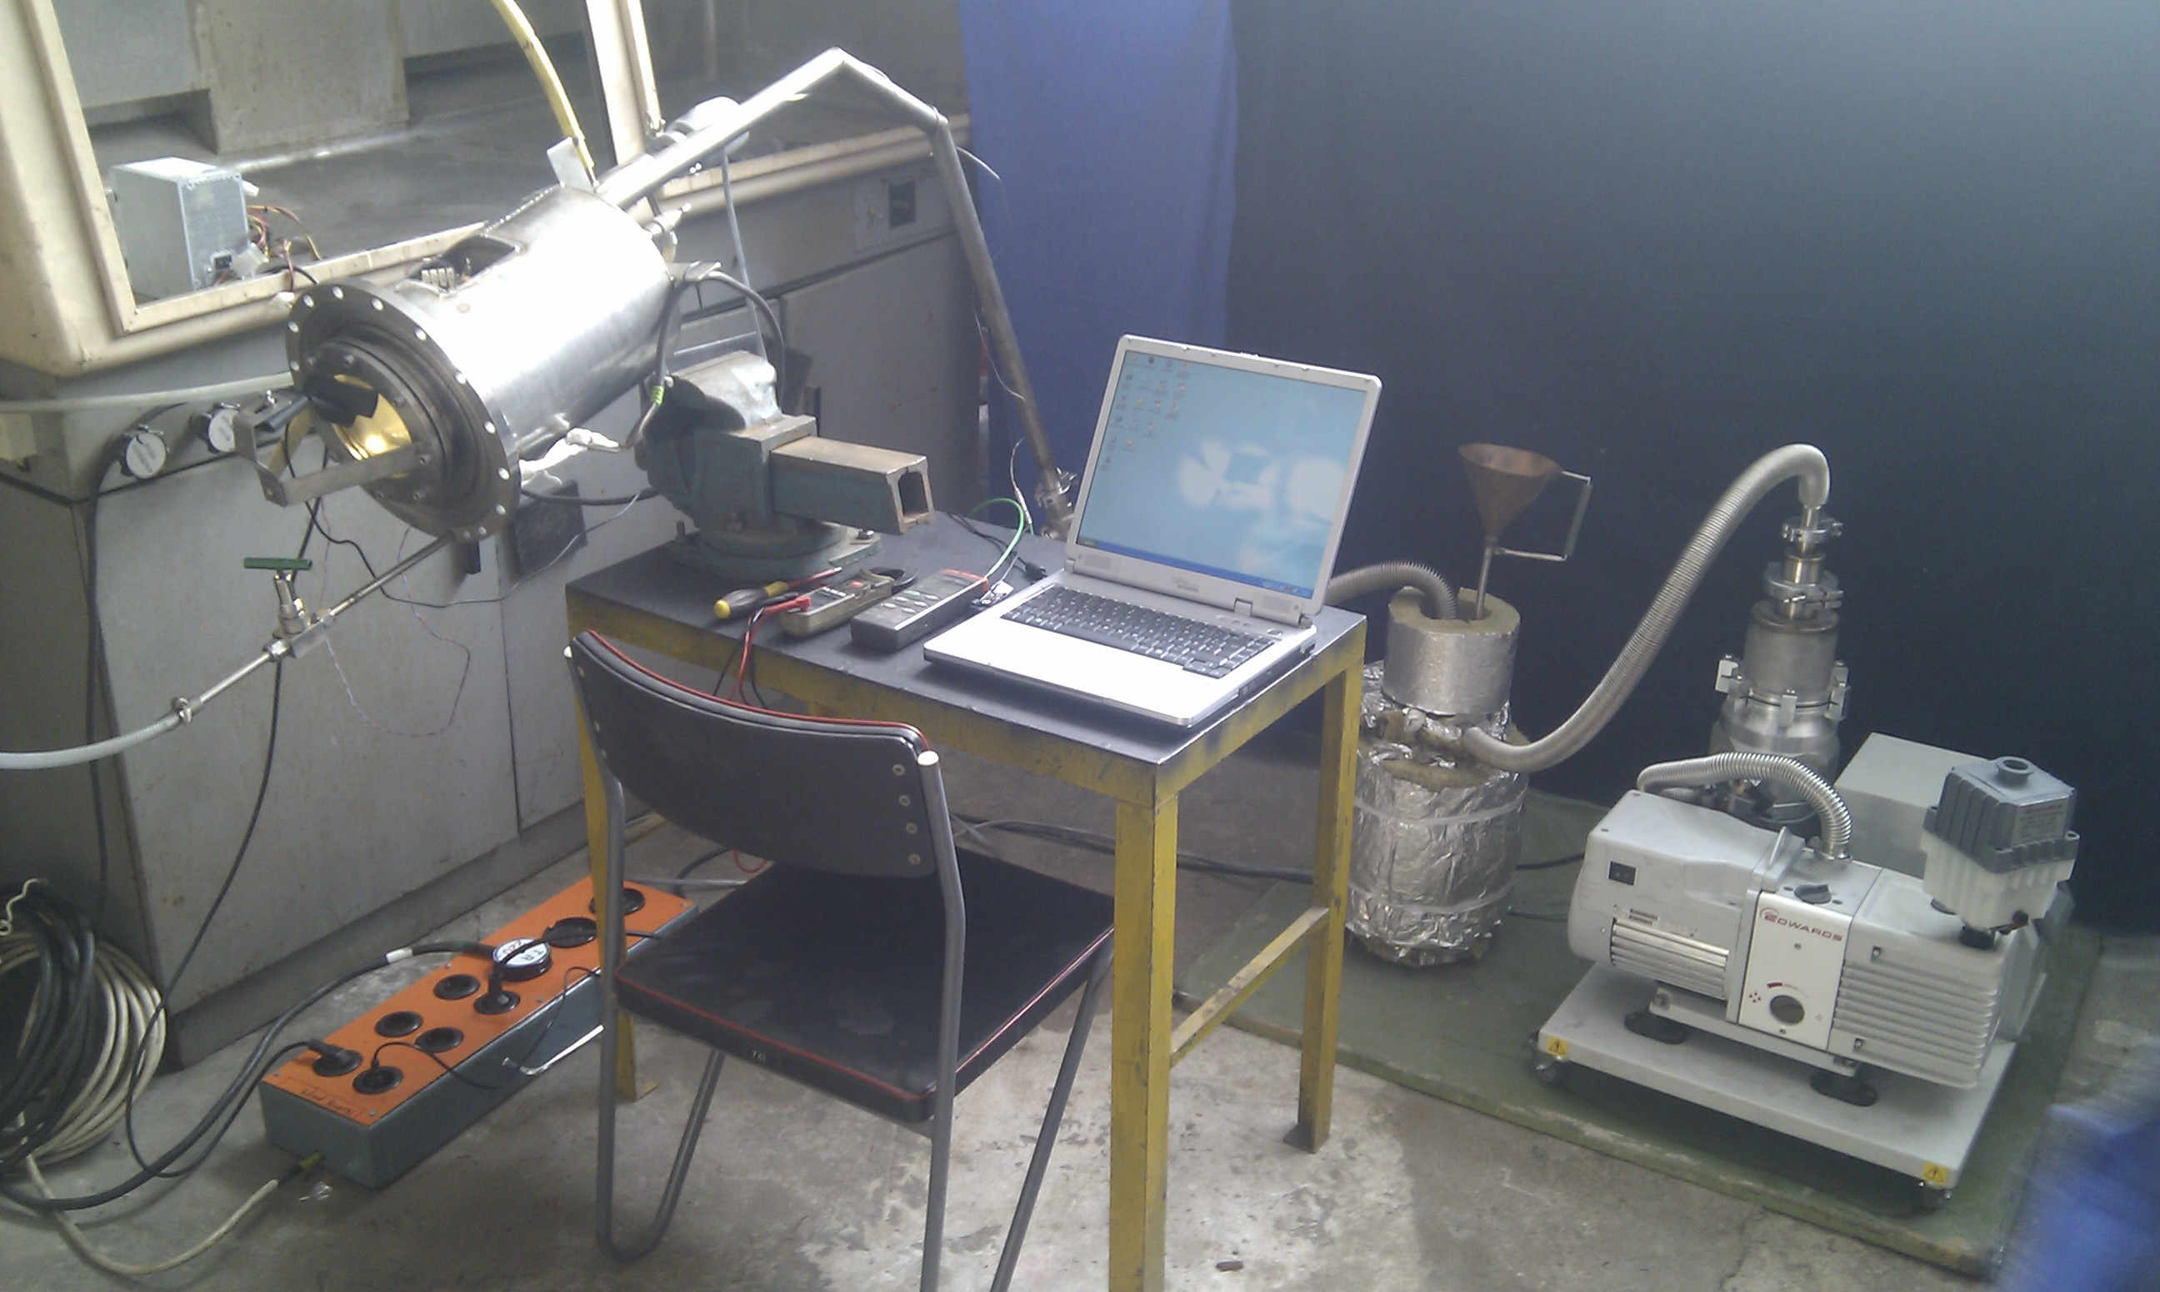

Zīm. 5.1.
Vakuumkamera

Tās pamatā ir plānas vara kārtiņas uznešana galvaniskā ceļā uz tērauda virsmas. Pēc tam dziļa vakuuma apstākļos pie tērauda matricas temperatūras ne zemākas par 350 ºC tiek padots šķidrs litijs, zīm. 5.2.

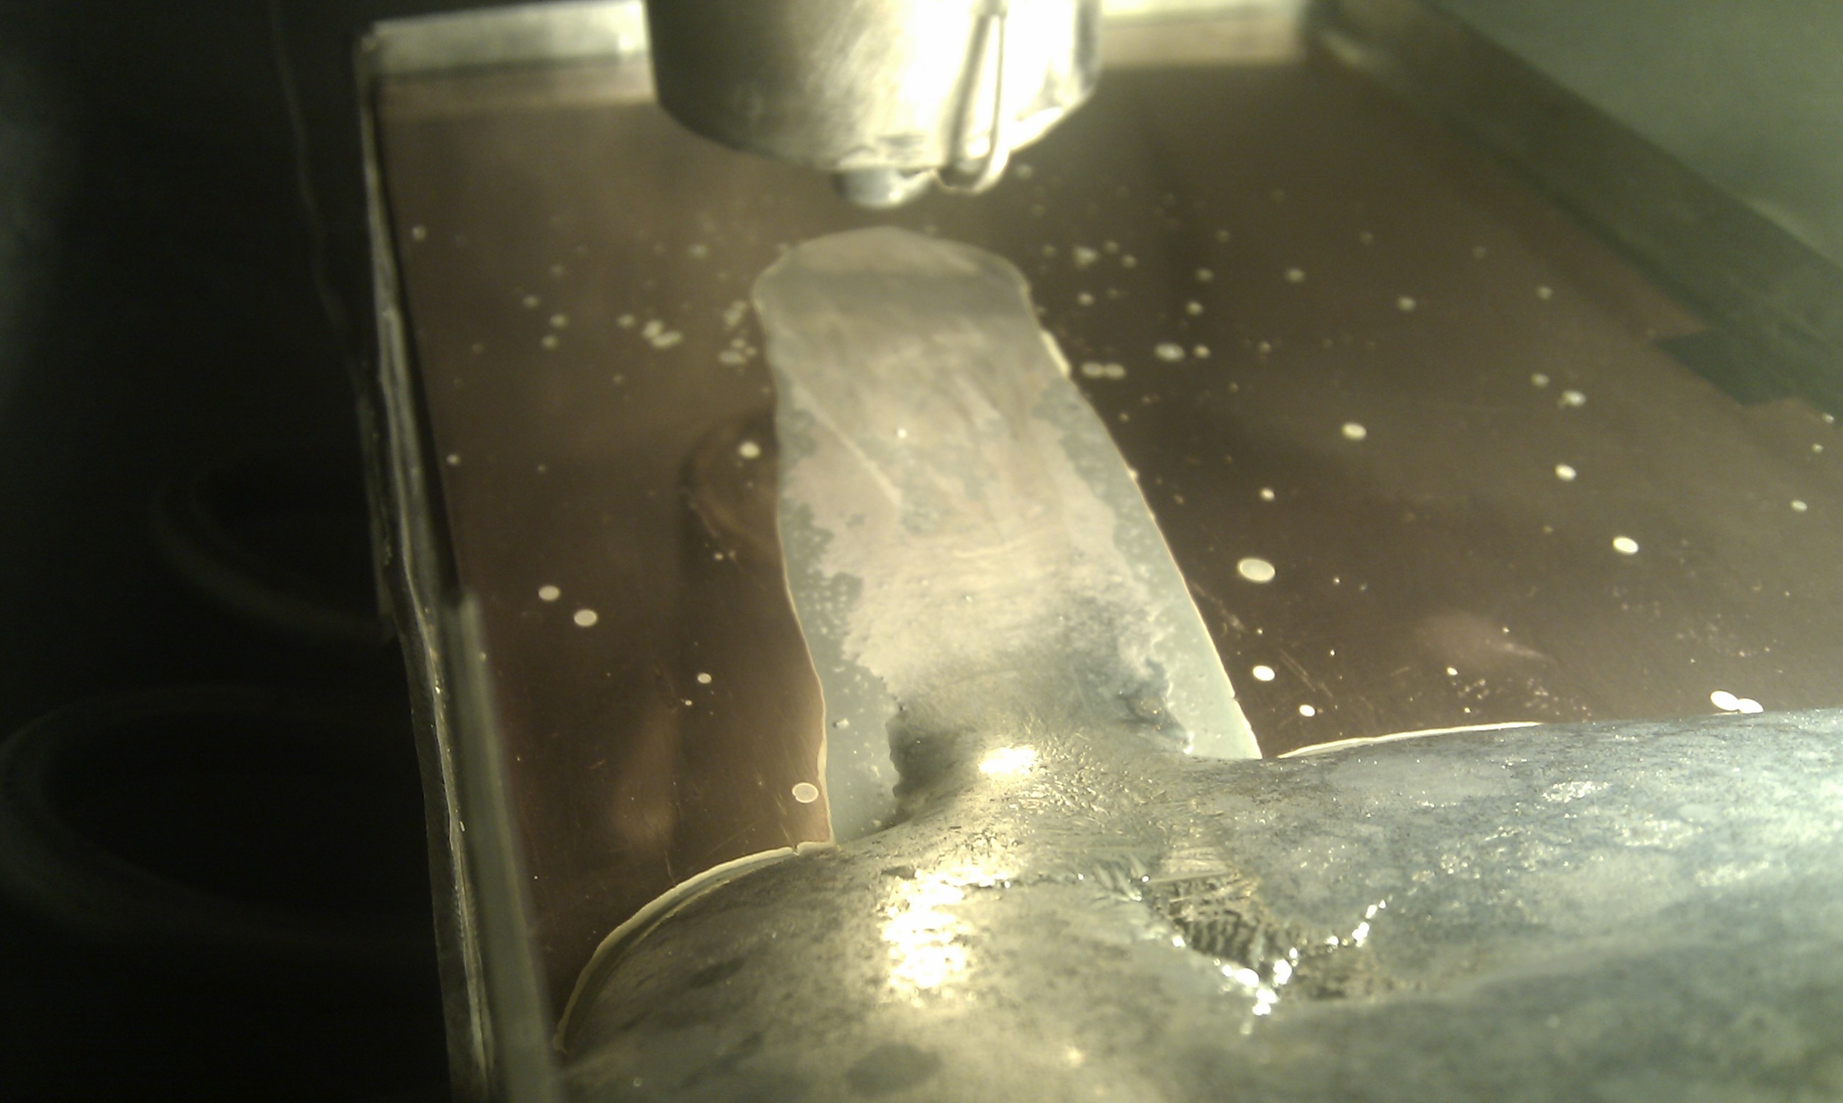

Zīm. 5.2.
Šķidra litija padošana uz tērauda matricas virsmas, pārklātas ar vara kārtu.

Litijs izšķīdina vara kārtiņu un nonāk saskarē ar tīru tērauda virsmu. Tālākā matricas analīze (kā arī eksperimenti) parādīja kvalitatīvu tērauda matricas slapināšnu. Litija piliens izplūda veidojot plānu filmu un gravitācijas spēku ietekmē lēni plūda pa matricas virsmu (zīm. 5.3.).
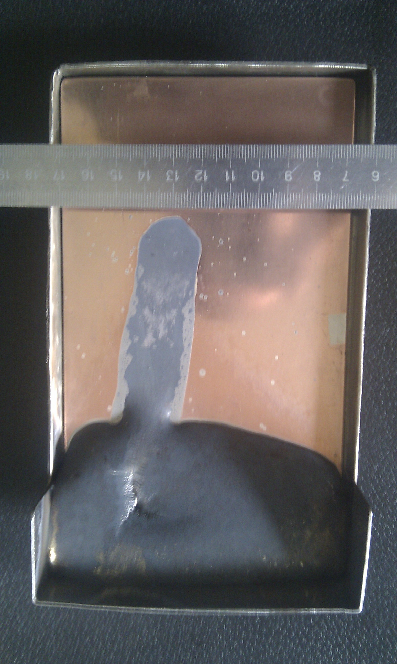

Zīm. 5.3.
Plānas litija filmas plūsma uz tērauda matricas.

Zināmas grūtības eksperimentu laikā radās ar litija filmas monitoringu, jo vakuuma apstākļos jau pie temperatūram 300 – 350 ºC notiek intensīva litija iztvaikošana Litija tvaiki pārklāj kameras iluminātoru, tā apgrūtinot filmas vizualizāciju. Lai novērstu šo efektu, izstrādāts speciāls temperatūras „šīldings” (zīm.5.3.), kurš tiks pārbaudīts turpmāk plānotajos eksperimentos.

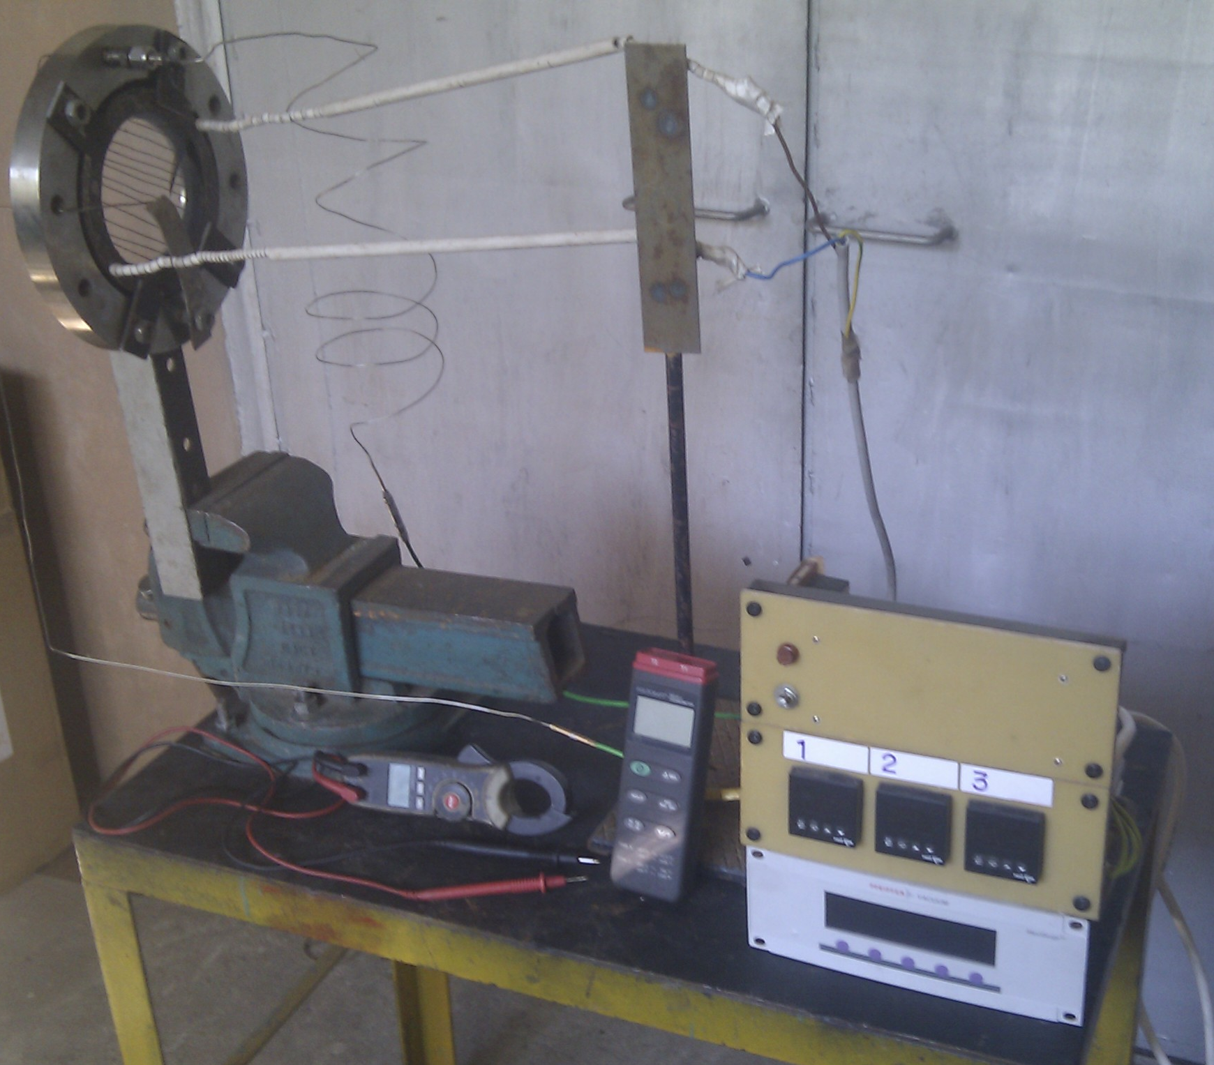

Zīm.5.4.
Temperatūras „šīldinga” montāžā.

Secinājumi.

- Atskaites periodā galvenā uzmanība tika pievērsta divertora modeļa izgatavošanas niansēm un stabīla tērauda slapināšanas procesa pētīšanai.
- Sagatavoti vairāki raksti un referāti (sk. Pielikumu).

